I группа глаголов отклоняющегося спряжения в испанском языке
Чередование: e – ie.
Глаголы, спрягающиеся по данной модели: apretar, atender, atravesar, calentar, descender, despertar, defender, empezar, encender, encerrar, entender, extenderse, merendar, negarse, pensar, perder, perder, recomendar, sentarse и т.д.
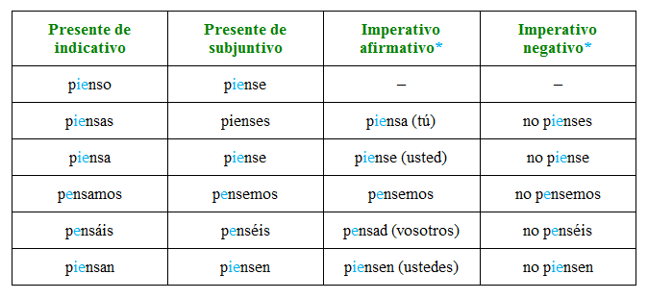
* - информация из русских справочников. Королевская академия испанского языка не приводит сведения о данной форме.
II группа испанских глаголов отклоняющегося спряжения в испанском
Чередование: o – ue.
По данной модели спрягаются следующие глаголы: acostarse, almorzar, aprobar, cocer,costar, encontrar, moverse, probar, recordar, rodar, soñar, sonar, soler, torcer, volverи др.
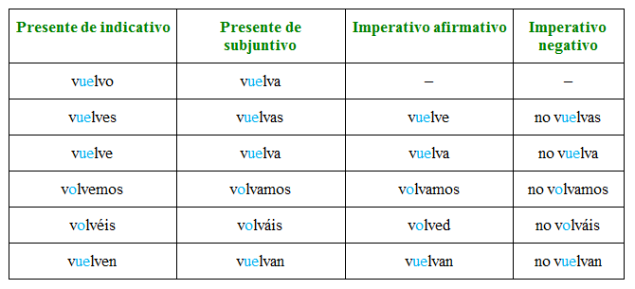

III группа глаголов отклоняющегося спряжения в испанском языке
Чередование: e – i.
Примеры глаголов: despedirse, elegir, pedirrendir, reír, seguir, servir, sonreír, vestir и т.д.
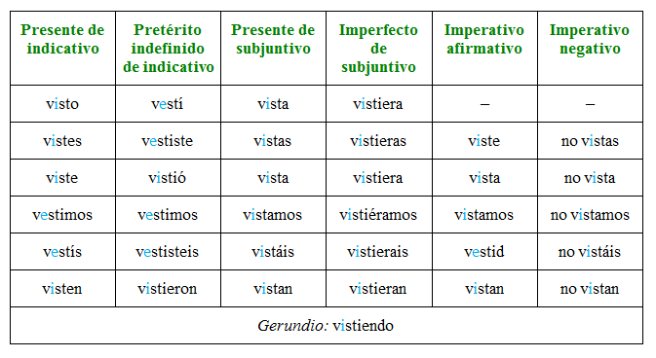
IV группа спряжения отклоняющихся испанских глаголов
Чередование: e – ie, e – i.
Примеры таких глаголов в испанском языке: advertir, comnvertirse, divertirse, preferir,sentir).
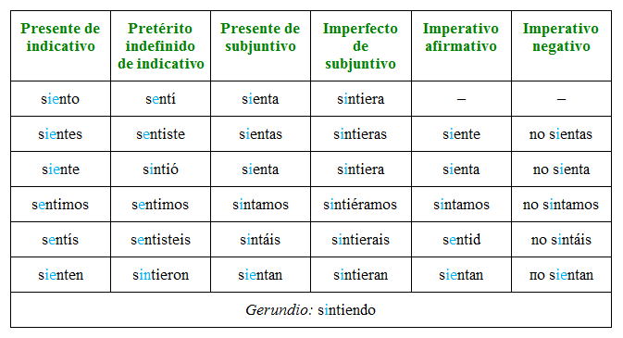

V группа отклоняющихся испанских глаголов. Таблица спряжения
Чередование: o – ue, o – u.
Примеры глаголов: dormir, morir.
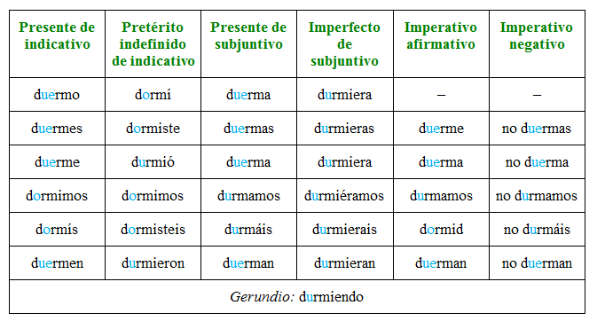
VI группа глаголов отклоняющегося спряжения. Таблицы испанского языка
Чередование: c – zс, перед гласными oи a.
Примеры глаголов: aparecer, apetecer, carecer, conocer, desaparecer, ofrecer, parecer, pertenecer.
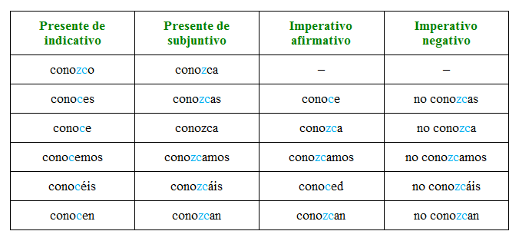

VII группа глаголов с отклоняющимся спряжением. Испанский язык, таблицы
Чередование: с – zcперед a, o, с – j, ieи jo – e, o.
Примеры глаголов: introducir, producir, traducir.
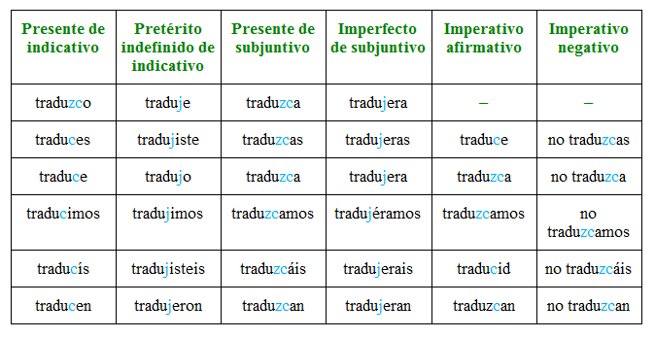
VIII группа испанских отклоняющихся глаголов. Таблица спряжения
Чередование: i – y, перед a, e, o.
Глаголы: construir, constituir, destruir, incluir.
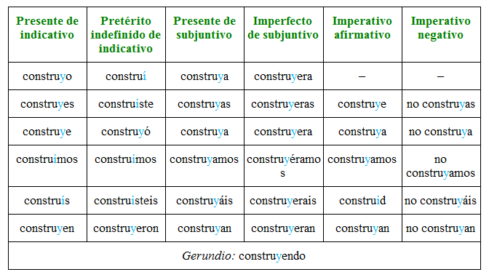

IX группа. Испанские глаголы отклоняющегося спряжения: таблица
Чередование: io, ie – o, e после ñ, ll.
Пример: gruñir.
